Curriculum

Julio Cesar Ferra Calzada

JUD de Cultura al Aire Libre
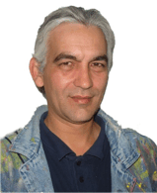

Nivel máximo de estudios | Licenciatura en Artes Plastícas y Visuales
Áreas de conocimiento | Cursos: D.G.P. y T. Relaciones Públicas Instituto Modelo Publicidad Instituto de Solidaridad Liderazgo Causa Joven SEP Comunicación y Radio-locución
Experiencia laboral
Periodo | de febrero/2013 a actual
Institución | Delegación Álvaro Obregón
Cargo | JUD de Cultura al Aire Libre
Periodo | de octubre/2009 a febrero/2013
Institución | Delegación Álvaro Obregón
Cargo | Líder Coordinador de Proyectos
Periodo | de enero/2006 a septiembre/2009
Institución | Delegación Álvaro Obregón
Cargo | Producción 2006  2009 en la Delegación Álvaro Obregón en Murales

